Дата 24.06.2020
Група: Е-81
Майстер в/н Карафєтов В.І.
Контакти: Viber та Telegram тел: 0679529308

Урок № 32

Тема програми Т-2: Самостійне виконання робіт електромонтажника з освітлення та освітлювальних мереж 4 розряду
Тема уроку: Продзвонювання проводів та кабелів.Установлення скоб та металевих опорних конструкцій
Мета уроку:
Навчальна: закріпити в учнів процес продзвонюванню проводів та кабелів, установленні скоб та металевих опорних конструкцій.
Розвиваюча: розвивати в учнів аналітичне мислення, раціоналізаторське
мислення, вміння застосовувати набуті знання та навики на практиці при продзвонюванні проводів та кабелів, установленні скоб та металевих опорних конструкцій.
Виховна: виховати повагу до своєї професії, старанність, охайність, самостійність, терпіння при продзвонюванні проводів та кабелів, установленні скоб та металевих опорних конструкцій.
Дидактичний матеріал: опорний конспект, відео урок + посилання

Структура уроку:
- Повторення пройденого матеріалу з теми: «Монтаж трифазових розеток» 8.00 – 9.30 ( учні надають, письмово, відповіді на поставлені запитання)
1.Опишіть технологічний процес виконання монтажу трифазових розеток?
2.Напешіь переваги та недоліки виконання монтажу трифазових розеток?
3.Які види трифазових розеток ви знаєте?
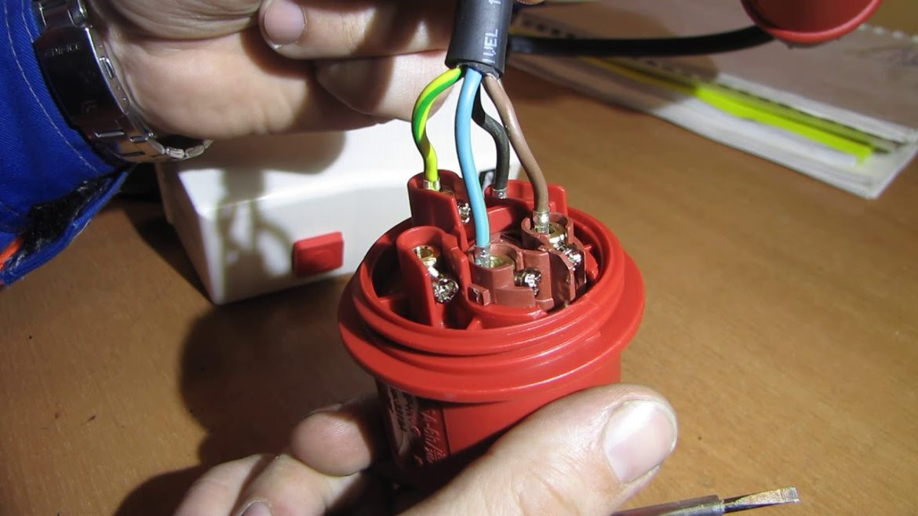
4. Підпишіть кожний провід де знаходиться «НУЛЬ» «ФАЗА А» «ФАЗА В» «ФАЗА С» «ЗАЗЕМЛЕННЯ»

2.Пояснення нового матеріалу 9.30 - 13.00
- Інструктаж з ОП та БЖД
Електромонтажник повинен
Одягти спецодяг. Підготувати інструмент, пристосування, відповідні засоби індивідуального захисту. Підготувати засоби підмащування, які будуть використовуватись під час роботи, виготовлені згідно з планом виконання робіт (ПВР). Перевірити справність інструмента, пристосувань і відповідність їх правилам охорони праці. Впевнитись в достатньому освітленні робочої зони. При необхідності користуватись переносними електролампами з захисними сітками напругою 42 В - в приміщеннях без підвищеної небезпеки та 12 В - в особливо небезпечних. Прибрати з робочої зони непотрібні предмети. Поли на робочому місці повинні бути сухими та чистими.
Забороняється виконувати електромонтажні роботи в неосвітлених або затемнених місцях.
Подачу напруги для випробування реле, автоматів, вимикачів та інших приладів і апаратів необхідно виконувати за вказівкою керівника робіт після перевірки правильності виконання робіт. Під час монтажу тросових проводок їх остаточний натяг слід виконувати із застосуванням спеціальних натягувальних пристроїв та тільки після встановлення проміжних підвісок. Вмикати в мережу електроінструмент, прилади освітлення та інші струмоприймачі дозволяється тільки за допомогою спеціальних пускових (вмикаючих) апаратів та приладів (магнітні пускачі, рубильники та інше).
Після закінчення робіт електромонтажник повинен прибрати робоче місце. Інструмент, пристосування, засоби індивідуального захисту скласти у відведене для них місце. Зняти спецодяг, спецвзуття, помити руки, обличчя з милом, при можливості, прийняти душ. Доповісти майстру про всі недоліки, які мали місце під час роботи.
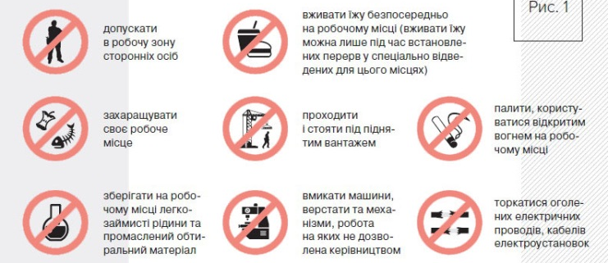

- Організація робочого місця

Робоче місце - це частина простору, пристосована для виконання учнем свого виробничого завдання. Робоче місце, як правило, оснащенне основним і допоміжним обладнанням ( лещати), технологічної ( інструмент, пристосування, контрольно -вимірювальні прилади) оснащеням.
На робочому місці повинен бути зразковий порядок:
- інструменти, пристосування ( дозволяється користуватися лише справним інструментом) необхідно розміщувати на відповідних місцях, туди ж треба класти інструмент після закінчення роботи з тим ,що на робочому місці не повинно бути нічого зайвого, не потрібної для виконання даної роботи.
Правильна організація робочого місця забезпечує раціональні рухи працюючого і скорочує до мінімуму витрати робочого часу на відшукання та використання інструментів і матеріалів.
Обладнання та утримання робочого місця повинно строго відповідати всім вимогам охорони праці, техніки безпеки, виробничої санітарії і гігієни та виключати можливість виникнення пожежі.
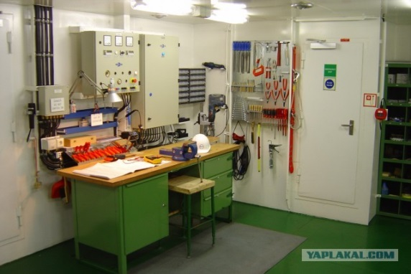
- Опис технологічного процесу

Для Вимірювання опору ізоляції необхідний слідуючий матеріал:
Провід трьохжильний типу ВВП або ВВГ залежно від типу прокладки з поперечним перерізом 2,5 мм кв.;
Мультиметр, Продзвонка. Батарейка лампочка та провід.
Що таке прозвонка і як правильно прозванивать дроти, кабелі та різне електрообладнання
Іноді трапляється так, що хоча всі лампочки в приміщенні цілі, раптово гасне світло в одній з кімнат, або перестає працювати якийсь справний на вигляд побутовий електроприлад, або починає давати збої один з вимикачів і т.д. Тут то і доводиться вдаватися до процедури так званої «прозвонки», тобто необхідно якось перевірити цілісність деяких провідників.
Провідник міг пошкодитися під час ремонтних робіт, місце з'єднання могло перегоріти від перевантаження в умовах неякісного монтажу, та хіба мало чому міг статися обрив жили ... Нерідко в подібних випадках ми стикаємося з ситуацією, коли всередині распаячних коробки на стіні виявляємо переплутані НЕ марковані дроти і скручування, з розмаху замотані ізолентою.
Як бути, адже необхідно перевірити всі жили, виявити обрив, усунути несправність, а дроти переплутані? Після - звичайно промаркіруем дроти, щоб плутанини надалі не виникло. Відповідь є: необхідно вміти визначати, який дріт і куди йде. Отже, давайте загострити увагу безпосередньо на прозвонке в самих звичайних непрофесійних обставин.
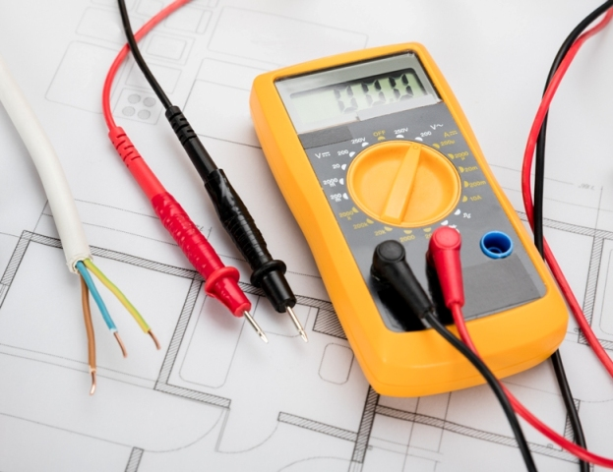
Процедура виконується з попередніми відключенням подачі електроенергії на всю проводку приміщення. Схема саморобної тестера цілісності проводки складається з послідовно з'єднаних: лампочки на 12 вольт, батареї (невеликого акумулятора на 12 вольт) і сполучних проводів з зажимами «крокодилами» на кінцях.
Принцип роботи імпровізованого тестера показаний на малюнку. Щодо номіналів батареї і лампочки можливі варіації, тут майстри винаходять хто на що здатний. Робиться все дуже просто: перший крокодил приєднують до одного кінця продзвонювати дроти, інший - до іншого його кінця.
Ланцюг виходить наступна: джерело струму, приєднувальний провід з крокодилом, що перевірявся провід, приєднувальний провід з крокодилом, лампочка, джерело струму. Якщо лампочка загорілася - ланцюг ціла, провід цілий. Провід, цілісність яких підтвердила прозвонка, маркують.
Мультиметр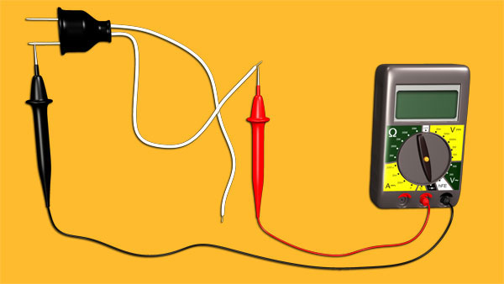Менш хитра і більш технологічна прозвонка - мультиметром. Прилад переводиться в режим вимірювання опору на найменший з діапазонів на шкалі, після чого щупами перевіряють величину опору у який потрапив під підозру провідника.
Попередньо щупи замикають один про одного, при цьому прилад повинен показати нульове опір - контакт є, при розведенні щупів - опір нескінченне - одиниця без нулів зліва на дисплеї.
Так і при перевірці провідника: якщо опір зашкалює в область мегаомах (одиниця без нулів), значить в даному провіднику є розрив. Якщо опір прагне до нуля, або принаймні до величини, адекватної пристрою ланцюга, що перевіряється, - значить провідник цілий. Зручно коли мультиметр має звукову індикацію (режим перевірки діодів).
Перевірка багатожильних проводів, кабелів і різних обмоток
Якщо ви маєте справу з багатожильним проводом або кабелем, і вам необхідно виявити, який же провідник пошкоджений, то з одного боку проводу все його жили разом приєднайте до одного з щупів мультиметра, а з іншого боку - перевіряйте по черзі опір на кожному. Де опір кинеться в нескінченність (або виявиться сильно більше за інших), - там і є обрив (або пошкодження жили).
Якщо ви перевіряєте довгий ділянку проводки, то щоб уникнути використання подовжують проводів, знову ж досить замкнути з одного боку два дроти на підприємстві, що перевіряється ділянці. Так ви з іншого боку продзвоните відразу два провідника (наприклад, якщо перевіряєте двожильний провід).
Якщо опір кинеться в нескінченність або виявиться сильно більше нормального - значить в одному з проводів є ушкодження. Зазвичай в такому випадку доводиться замінювати весь двожильний провідник. Аналогічним чином прозванивают обмотки трансформаторів і двигунів, а також тени та інше - де опір зашкалює (або сильно більше, ніж у подібних ланцюгів, розташованих поруч) - там обрив або пошкодження.
Матеріально-технічне оснащення.
Інструменти, і пристосування: набір електромонтажних інструментів ІН-3, ручні оправлення, кувалда, поршневий монтажний пістолет, піротехнічна оправка, каска, захисна маска, шкіряні рукавички, пояс з портупеєю, пантографи, кондуктори для пристрілки. Матеріали: розпірні дюбеля, дюбеля-цвяхи, дюбеля-гвинти, шурупи з напівкруглою головкою, пластмасові закрепи з зубчастими смужками, бандажні стрічки з кнопками, пластмасові дужки, патрони для поршневого пістолета і оправлення, плити або панелі з бетону і шлакобетону.
Навчально-наочні посібники: інструкційні карти, щиток з набором типорозмірів дюбелів, щиток або плакат з прикладами кріплення різних електровиробів, фрагменти діафільму, картки для епідіаскопа, тематичні карти (щитки), що показують прийоми роботи з ручною і піротехнічної оправками, а також рис. 17, 18, де показані піротехнічний поршневий монтажний пістолет, способи кріплень з його допомогою і прийоми роботи.
Після перевірки кріплення і уточнення знань з курсу спеціальної технології майстер переходить до показу. Демонструючи прийоми виконання кріплень шурупами по дерев'яній основі, майстер повинен вказати на необхідність попереднього наколювання шилом місця кріплення.
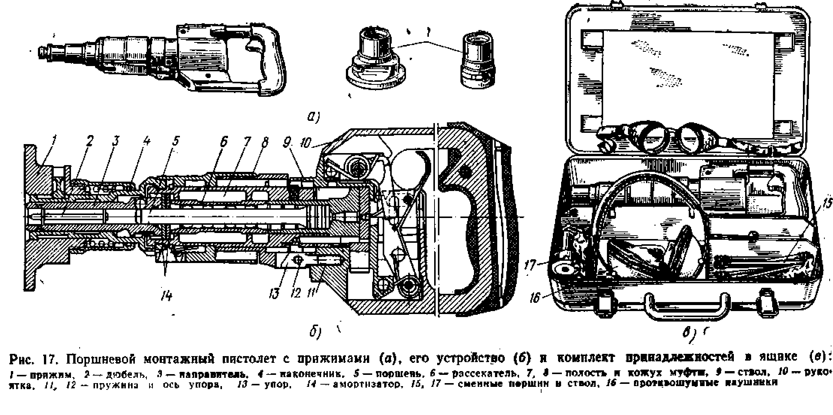
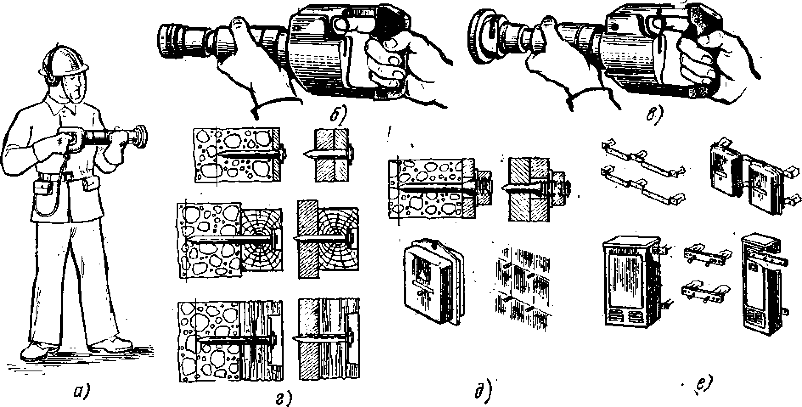
Рис. 18. Прийоми роботи за допомогою поршневого монтажного пістолета (а-основний робочий прийом оператора, б, в-робота з пістолетом з надітими притисками) і способи виконання кріплень (г-незнімних, знімних, е-комбінованих)
Якщо отвір для кріплення електровироби або конструкції не має раззенковкі, слід застосовувати шурупи тільки з напівкруглої головкою.
Показуючи, як вибрати розпірні дюбеля і інструмент для заготівлі гнізда майстер користується відповідною довідковою таблицею. Прийоми і способи виконання кріплення ручною оправкою наведені в табл. 5.
Таблиця 5.
Виконання кріплень за допомогою ручної оправки
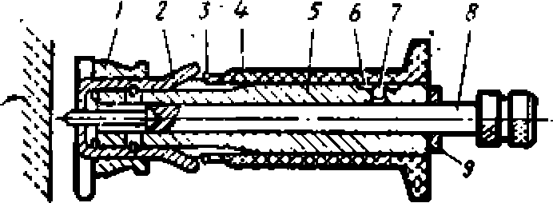

Оправлення ОД-6 з затиснутим дюбелем для ручної забивання дюбелів:
1,2 — затискні кільця і губки, 3, 9 — обмежувальні кільця, 4 — еластична ручка з фланцем, 5 — корпус оправки, 6—пружина, 7—кулька, 8 — змінний бойок
Область застосування: для кріплення вручну виробів і легких, конструкцій масою не більше 5 кг до будівельних основ невисокої твердості.
Навчальна мета: навчитися виконувати підготовчі роботи; освоїти способи розрахунку навантажень, що діють на дюбель при закріпленні конструкцій і деталей, відібраних для вправ;, оволодіти прийомами виконання кріплень за допомогою ручної оправлення.
Вимога. Оправлення повинна надійно утримувати, точно центрувати і направляти дюбель під час забивання в будівельну основу.
Інструменти і пристосування: оправлення для ручної забивання дюбелів, кувалда К-10 або інша, розмічальні інструменти.

МІНІСТЕРСТВО ОСВІТИ І НАУКИ УКРАЇНИ
ДЕРЖАВНИЙ НАВЧАЛЬНИЙ ЗАКЛАД
«РЕГІОНАЛЬНИЙ ЦЕНТР ПРОФЕСІЙНОЇ ОСВІТИ ІННОВАЦІЙНИХ ТЕХНОЛОГІЇ БУДІВНИЦТВА ТА ПРОМИСЛОВОСТІ»

НАВЧАЛЬНИЙ ЕЛЕМЕНТ

Назва Установлювання скоб та металевих опорних конструкцій.

Професія «Електромонтажник з освітлення та освітлювальних мереж»

Професійна кваліфікація 4 розряд

Навчальний елемент | Код | Стор.
Назва: Установлювання скоб та металевих опорних конструкцій.  Професія: «Електромонтажник з освітлення та освітлювальних мереж» | 7137 | 1

МЕТА
Вивчивши даний елемент, ви зможете:
Установлювання скоб та металевих опорних конструкцій.
МАТЕРІАЛЬНО-ТЕХНІЧНЕ ЗАБЕЗБЕЧЕННЯ
Назва | Кількість
Засоби індивідуального захисту (спеціальний одяг) | 25
Дюбеля | 500 шт
Кувалда (молоток) | 25 шт

Зв’язні модульні елементи:
Організація робочого місця
Підготовчі та заключні роботи
Установлювання скоб та металевих опорних конструкцій.

Навчальний елемент | Код | Стор.
Назва: Установлювання скоб та металевих опорних конструкцій.  Професія: «Електромонтажник з освітлення та освітлювальних мереж» | 7137 | 2

- Організація робочого місця

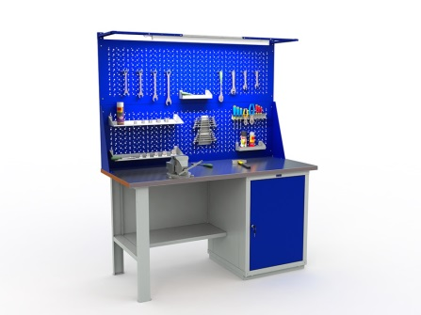
- Одягнути засіб індивідуального захисту

Навчальний елемент | Код | Стор.
Назва: Установлювання скоб та металевих опорних конструкцій.  Професія: «Електромонтажник з освітлення та освітлювальних мереж» | 7137 | 3

- Встановити оправлення точно по розмітці і щільно притиснути до виробу або будівельної основи. Оправлення повинна розташовуватися строго перпендикулярно по відношенню до будівельної основи (навіть незначний перекіс може привести до шлюбу)
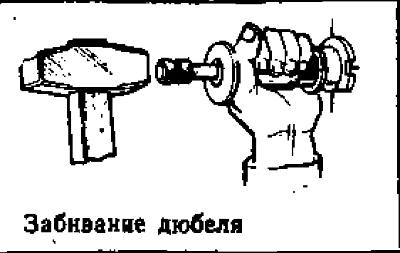
- Ударами Кувалди (молотка) по бойку оправлення забити дюбель. Сильні удари повинні чергуватися з легкими для досилання відскочив бойка. Дюбель забивають до тих пір, поки буртик бойка не упреться в торець корпусу оправлення, в цьому положенні дюбель не доходить на товщину затискних губок оправлення ОД-6 плюс 0,5-0,7 мм
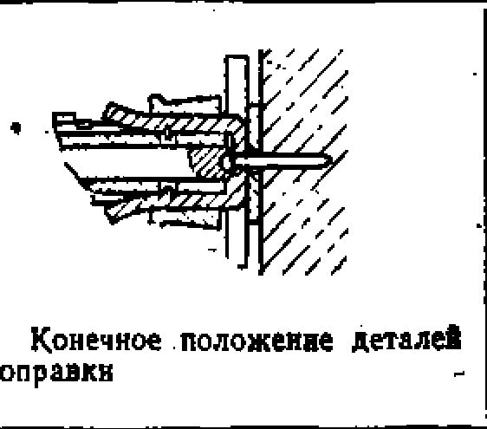

Навчальний елемент | Код | Стор.
Назва: Установлювання скоб та металевих опорних конструкцій.  Професія: «Електромонтажник з освітлення та освітлювальних мереж» | 7137 | 4

- Звільнити дюбель, розсунувши губки за допомогою затискного кільця. Дюбель-гвинт звільняють, свинтив з нього бойок. Переконатися в правильності виконання кріплення після зняття оправлення з дюбеля

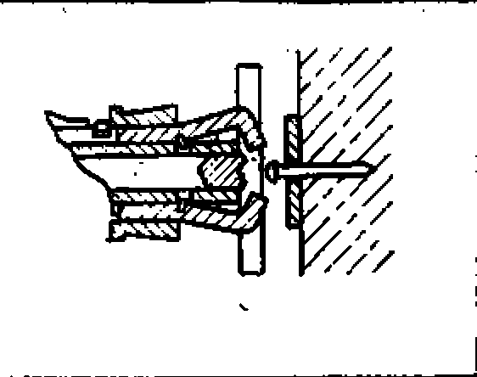
- Залежно від конструкції закріплюється вироби добити дюбель-цвях спеціальний борідком або безпосередньо кувалдою (молотком). При добивання дюбеля стежити за тим, щоб не завдати удару безпосередньо по закріплюється деталі і не деформувати її
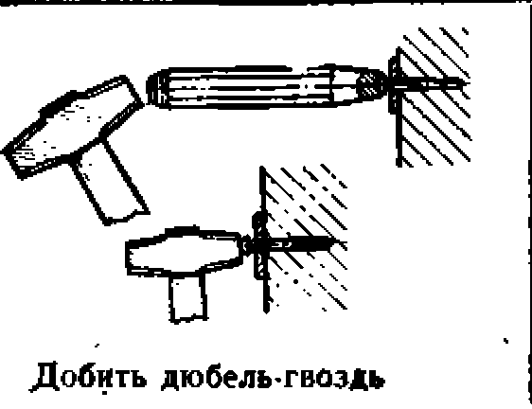

Опорний конспект

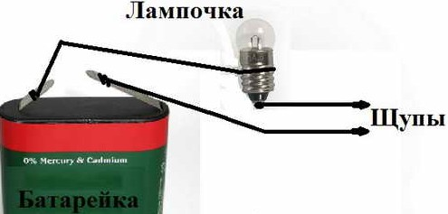
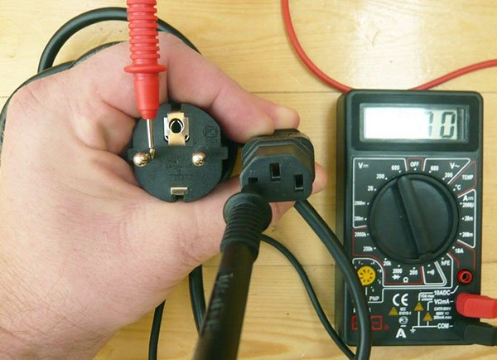

Переглянути відеоролики за посиланням
- https://www.youtube.com/watch?v=i6Ey76IK6vw
- https://www.youtube.com/watch?v=U9PRDXtX458
- Закріплення нового матеріалу 12.00-13.30
1.Що таке Мультиметр?
______________________________________________________________________________________________________________________________________________________________________________________________________
2. Яким чином проздвонюється провід у житловому приміщенні?
______________________________________________________________________________________________________________________________________________________________________________________________________
3.Опишіть як продзвонити проводи та кабелі?
______________________________________________________________________________________________________________________________________________________________________________________________________
- Опишіть як устанавлюють та закріпляють:
- плоскі дроти дужкою;
- кабелі АВРГ і АНРГ-дужками;
- кілька пластмасових труб дужками;
- дроти та кабелі скобами і дюбелями-цвяхами;
- дужку шурупом з напівкруглою головкою на дерев'яній основі;
- корпус магнітного пускача або іншого апарату за допомогою розпірних дюбелів;
- сталеву смугу (шину заземлення) дюбелем-цвяхом.
5. Якими способами встановлюють опори, кріпильні вироби та електромонтажні конструкції без застосування в'яжучих розчинів і клеїв?
6. Які пристрій і область застосування ручних оправок?
7. Які принципи дії піротехнічної оправки і область її застосування?
8. Для чого призначений і як влаштований поршневий монтажний пістолет?
9. У чому перевага поршневого монтажного пістолета в порівнянні з піротехнічної оправлення?
10. Як кріплять кріпильні вироби і електромонтажні конструкції шурупами по дерев'яній основі?

Домашнє завдання: : Зробіть тестові питання на тему «Продзвонювання проводів та кабелів»

Відповіді надсилати 22.06.2020 з 13.00 -14.30:
Viber та Telegram тел: 0679529308

Майстер виробничого навчання: В.І. Карафєтов

